第三天 选股与交易体系重构课程
【20:00】各位学员晚上好😁，昨天咱们聊完盘感修炼，今天咱们就来实打实的教大家怎么选到 10 倍牛股，还有怎么搭起自己的交易体系，把选股和交易串成一套完整的逻辑。大家先在群里扣个签到，今天的干货礼包可是我压箱底的选股实战心得，等下就给大家发🌹
【20:03】首先啊，我先给大家晒晒我的 "战绩"—— 我这些年实打实抓过 6 只 10 倍股，比亚迪（002594）、宁德时代（300750）、东方财富（300059）、贵州茅台（600519）、腾讯控股（00700）、美团（03690）这些你们都听过吧？就拿比亚迪来说，我当年 3 块钱拿的，最后涨到 60 块，足足翻了 20 倍！我拿这些 10 倍股的平均周期是 2-3 年，其实没别的诀窍，就是选对了赛道、找对了入场时机，然后熬得住性子。
有没有学员之前抓到过翻倍股？哪怕是小幅度翻倍的，都可以在群里分享下你的经历🤝
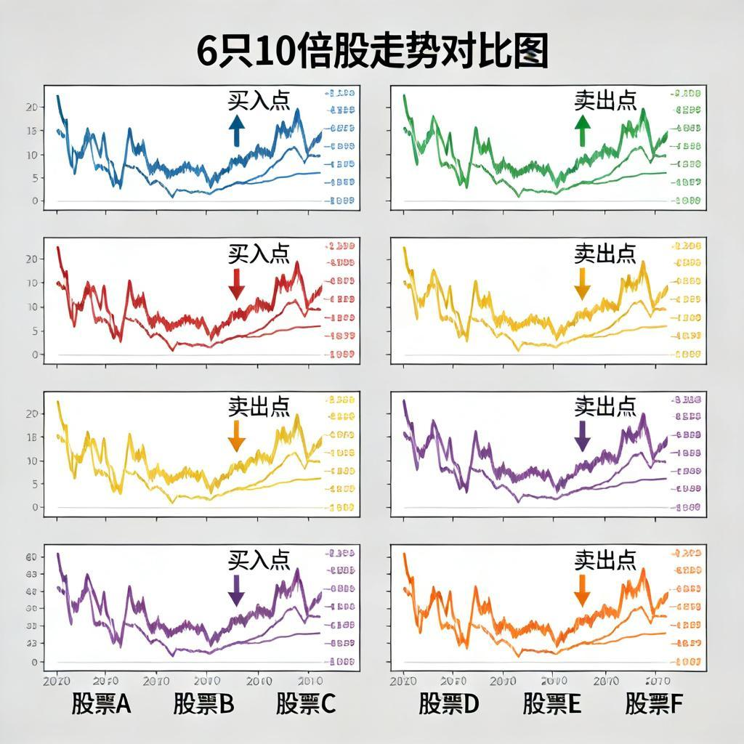
【20:08】这些 10 倍股啊，都逃不开几个共同特征，我给大家拆解下：
第一个是赛道必须选对，全是国家支持的新兴产业，比如新能源、互联网这些，行业天花板高，政策还一直给利好，相当于站在风口上；
第二个是市值要适中，20-60 亿的市值最容易爆发，太小的公司容易有退市风险，太大的盘子涨起来就费劲；
第三个是业绩要迎来拐点，比如毛利率开始往上走了、订单突然大幅增长了，这些都是要起飞的信号。
有没有学员平时选股会特意关注这些点？可以在群里聊聊🤝
【20:13】我自己摸出了一套 "钟格选股四步法"，结合了咱们的交易体系逻辑，给大家说说：
第一步：看产业，先用周期方法论挑景气度长期向上的产业，比如现在的人工智能、新能源汽车，还要判断这个产业是在启动期、发酵期还是高潮期，别在退潮期进场；
第二步：选个股，挑毛利率 > 30% 的公司，股本要适中，管理层也要靠谱，再用量价分析看看有没有资金在偷偷布局；
第三步：算估值，要选市盈率合理、市净率偏低、PEG<1 的标的，还要用预期方法论判断这个个股是不是符合市场的预期；
第四步：看时机，等技术面出现买点、资金面配合（比如主力资金流入、北向资金增持），再加上基本面出现拐点的时候，就是进场的好时候。
有没有学员用过类似的选股方法？可以在群里分享下你的经验🤝
【20:18】我也踩过不少坑，所以给大家定了 "三不碰" 原则，避开垃圾股：
一、不碰 ST 股：退市风险太大，信息还不透明，我之前踩过 ST 股的坑，亏了不少钱；
二、不碰问题股：有财务造假嫌疑、大股东质押过高、诉讼缠身的公司，随时可能暴雷；
三、不碰纯概念股：没有业绩支撑，全靠炒作，股东还频繁减持，涨得快跌得更快。
有没有学员踩过这些垃圾股的坑？可以在群里说说你的经历🤝
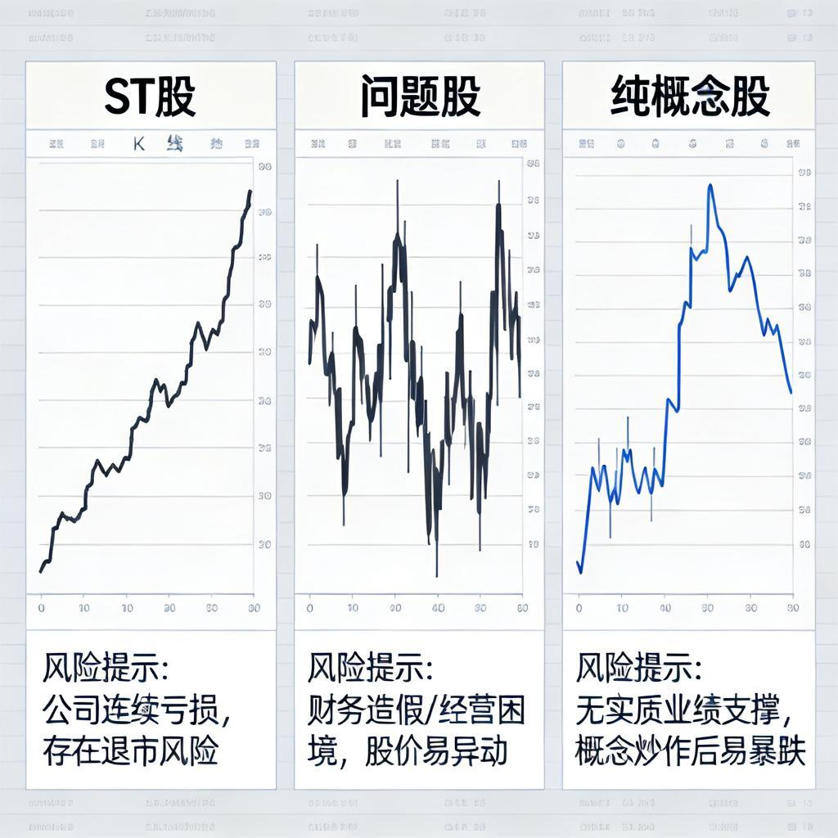
【20:23】现在我现场给大家演示怎么从 3000 多只股票里筛选出 5 只潜力股：
- 行业初筛：用周期方法论选出 5 个景气度向上的行业；
- 基本面筛选：用量价方法论找出毛利率 > 30% 的公司；
- 市值筛选：锁定 20-60 亿市值区间；
- 技术面确认：用盯盘方法论寻找买点信号；
- 最终精选：用情绪和预期方法论敲定 5 只潜力股。
有没有学员自己筛选股票的时候会用类似的流程？可以在群里说说🤝
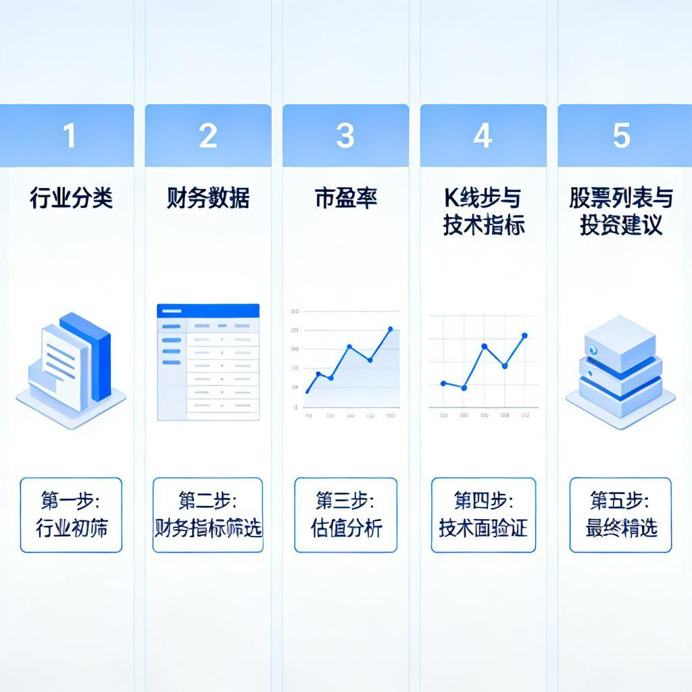
【20:28】选好股还得找对买点，我给大家总结了三个最佳买点信号，结合咱们的交易体系：
信号一：技术面（用量价方法论）：突破关键压力位、均线多头排列、成交量放大；
信号二：资金面（用竞价方法论）：主力资金流入、北向资金增持、融资余额上升，还可以用竞价验证资金的意图；
信号三：基本面（用预期和情绪方法论）：业绩拐点确认、订单大幅增长、行业政策利好，再用情绪验证市场的反应。
有没有学员抓到过这样的买点？可以在群里分享下🤝
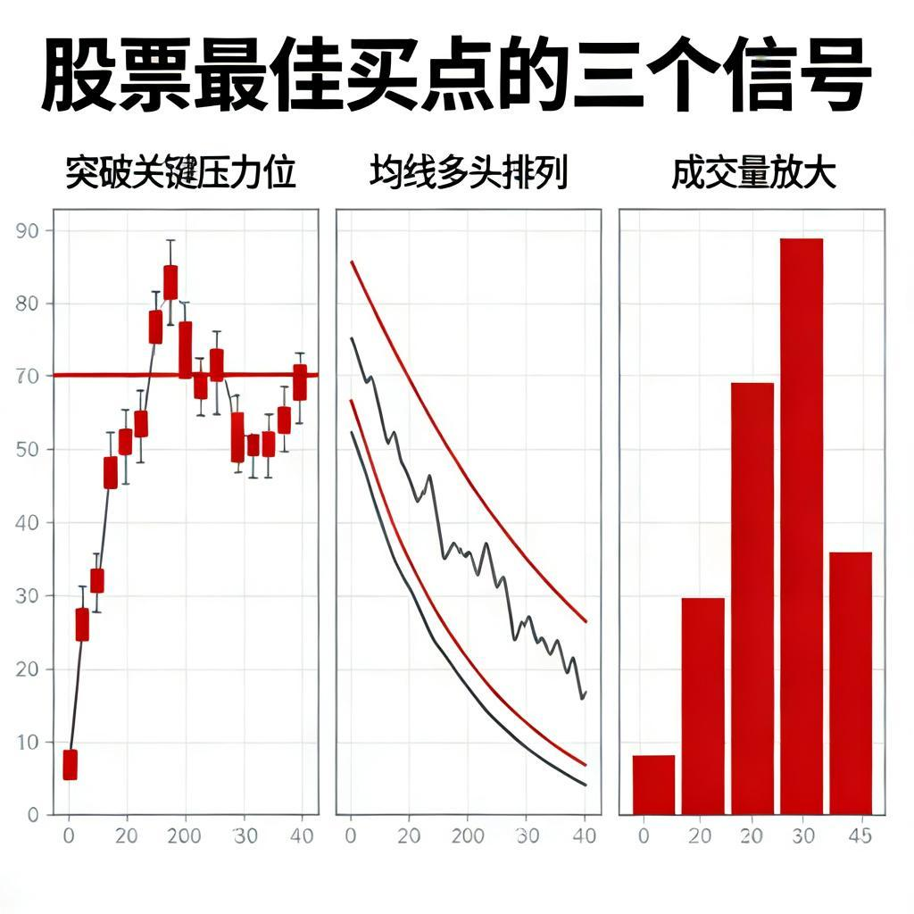
【20:33】我也不是每次都能选对牛股，这些失败的教训让我更懂市场：
- 曾经重仓康美药业（600518），结果踩了财务造假的雷；
- 高位追涨暴风集团（300431），被套了 50%；
- 过早卖出比亚迪（002594），只赚了 30% 就跑了，现在想想都后悔。
这些失败让我定下了规矩：
- 任何时候都要设置止损（用风险信号方法论）；
- 不追高，不抄底（用情绪和周期方法论）；
- 耐心持有，让利润奔跑（用预期和量价方法论）。
有没有学员有过类似的失败经历？可以在群里说说你的教训🤝
【20:38】很多人把选股和交易体系分开，其实选股就是交易体系的起点，交易体系是选股的保障：
选股是交易体系的第一步，用交易体系的方法论来选股，能提高选股的成功率；
交易体系是选股的保障，用交易体系的方法论来管理持仓，才能把赚的钱守住。
【20:43】咱们学的这些方法论，在选股里都能用得上：
- 复盘：用复盘总结选股的经验，优化选股流程；
- 竞价：用竞价验证选股的标的是否符合预期；
- 盯盘：用盯盘跟踪选股的标的的走势，及时调整；
- 预期：用预期判断选股的标的是否符合市场预期；
- 周期：用周期判断选股的标的所处的阶段；
- 量价：用量价判断选股的标的的资金意图；
- 情绪：用情绪判断市场对选股标的的反应。
有没有学员在选股里用过这些方法论？可以在群里分享下🤝
【20:48】很多人喜欢用模式化选股，比如什么形态就买、什么形态就卖，但这和咱们的交易体系完全不一样：
- 底层逻辑不同：模式化是找固定的 "壳"，只看形态；交易体系是建自己的 "核"，用周期、量价、情绪多维交叉验证，看的是逻辑；
- 适用性不同：模式化只在特定行情里有用，行情一变就失效；交易体系能随市场进化，不管行情怎么变都能找到对的股票；
- 和市场的关系不同：模式化是让市场适应自己，不符合就抱怨；交易体系是主动适应市场，根据信号调整选股策略；
- 核心目标不同：模式化赌的是单次选股胜率，追求 "这次对不对"；交易体系追求长期能盈利，构建可持续的选股和盈利体系；
- 最终状态不同：模式化是找到 "圣杯" 的幻觉，把选股做成条件反射；交易体系是形成自己的交易哲学，把选股做成认知的变现。
说白了，模式是别人给的拐杖，行情好能走，行情差就摔；体系是自己长的腿，什么路都能走。有没有学员用过模式化选股？可以在群里说说🤝
【20:53】构建交易体系和选股体系就像上学一样，得从基础开始一步步来，不能跳过基础直接学抓龙头，就像没学会加减法就想解微积分一样。有人带的话能学的快一点，没人带的话就得自己悟，但不管怎么样，这条路没有捷径。
有没有学员想跳过基础直接学高级技巧的？可以在群里说说🤝
【20:58】很多人学选股学的越来越复杂，装了几十个指标，收藏了上百种战法，最后反而不会选股了。其实真正的体系是做减法，把杂乱、无效、互相矛盾的东西都去掉，留下核心的维度，让这些维度互相验证、互相支撑。
返璞归真不是什么都不懂，而是懂透了之后回归简单，每一个方法论都要经得起推敲，每一个维度都要和其他维度能穿插验证 —— 严谨才是体系的生命线。
有没有学员学了很多战法反而不会选股了？可以在群里分享下你的经历🤝
【21:03】最后我想说句心里话：股市是除了战争以外最残酷的战场，你看不到对手，听不到枪声，但你的每次选股和操作，都在和市场上最聪明、最凶狠的资金博弈，他们会研究你、等待你、利用你的恐惧和贪婪来收割你。
在这样的战场上，体系是你唯一的铠甲和武器，没有体系你就是在裸奔，有了体系你才配得上称为 "战士"，才能在选股和交易里获胜。
【21:08】咱们的多维辩证交易体系和选股是结合在一起的：
- 用 "鱼" 验证 "渔"：实战推演的时候，我会在盘前、盘中发布用周期、量价、情绪节点得出的选股池和策略；案例复盘的时候，会完整展示 "从看到信号到做出选股决策" 的思考过程，既是案例也是思维演示；
- 将 "渔" 系统化：我会把体系分解成 "周期定龙、量价密码、看盘心法" 等模块课程，结合选股方法，给大家一个完整的成长地图；
- 构建 "交流 - 进化" 的社区：我会筛选同频的、想学会 "捕鱼" 而不是只想吃 "鱼" 的人，鼓励大家用体系语言提问、复盘选股，不管是成功还是失败的案例，都能丰富和完善咱们的体系。
我的定位不是单纯的 "给鱼者" 或 "授渔者"，而是交易体系的架构师和实战社群的共建者，帮大家建立自己的选股和交易体系。
【21:13】给大家说说咱们的完整大纲，把选股和体系结合起来：
一、高质量的复盘（用于选股总结）
二、高质量的看盘（用于选股跟踪）
- 竞价：竞价定方向、预期管理、竞价成交量（用于选股验证）
- 盯盘：盘面细节有效辩证（用于选股跟踪）
三、情绪周期（用于选股时机）
- 新题材发育路径：周期启动以及发育规律（用于选股赛道）
- 新节点的发育路径：新老周期辩证应用，周期见顶后的标准化（用于选股时机）
- 节点判定以及如何应用（用于选股时机）
- 周期高度压制（用于选股空间）
- 主线轮动线辩证（用于选股方向）
四、量价（用于选股标的）
- 量价的认知以及应用（用于选股标的）
- 个股看盘预期（用于选股标的）
- 个股成交量核算（用于选股标的）
- 分时盘口细节（用于选股标的）
- 涨停板排单机构和封单强度（用于选股标的）
- 分歧与一致的辩证（用于选股时机）
五、标准化操作（用于选股执行）
- 连板和趋势的标准化（用于选股标的）
- 题材龙头、中军、连板、套利的共振效应（用于选股标的）
- 看 A 做 B 的高级套利（用于选股套利）
- 新股、北交具体做法（用于选股标的）
六、多维辩证交易体系的迭代和修正（用于选股优化）
【21:18】咱们这个体系和选股结合的内核是：
- 摒弃传统复盘模式，用新思路开启高质量复盘，用于选股总结；
- 深度拆解竞价全流程细节，挖掘交易线索，用于选股验证；
- 掌握快速捕捉全盘联动关系及行情起点的技巧，用于选股方向；
- 明确情绪周期节点与题材发育路径，实现标准化操作，用于选股时机；
- 详解 "锚定 A 做 B" 的高级套利策略，用于选股套利；
- 融合量价分析与预期判断，捕捉个股强弱变化，提升选股成功率；
- 掌握分时合力的判定方法，用于选股标的；
- 解析 "二板定龙" 的操作逻辑，用于选股龙头；
- 深化对市场整体的认知，推动交易系统和选股体系的迭代升级。
【21:23】明天预告
明天咱们会讲多维辩证交易体系的实战应用，教大家怎么用体系应对不同的市场行情，还有怎么用体系优化选股策略。大家对明天的内容有什么期待？可以在群里说说🤝
【21:28】作业布置
用今天学的钟格选股四步法和交易体系方法论，完成两个任务：
- 选出 3 只你认为的潜力股，写出详细的选股理由；
- 做一次高质量的复盘，写出复盘的框架和结论。
明天我会点评大家的作业，大家也可以在群里分享自己的选股和复盘结果，互相交流学习🤝
|（注：文档部分内容可能由 AI 生成)

